Gimnazija Franca Miklošiča Ljutomer

SEMINARSKA NALOGA
NOVA ZELANDIJA
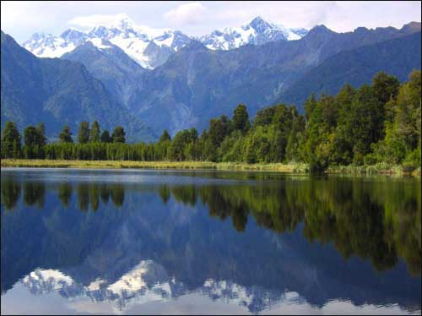

KAZALO
UVOD 3
NOVA ZELANDIJA 4
LEGA IN POVRŠJE 5
PODNEBJE 5
VODE 5
TLA IN RASTJE 5
VULKANSKO DELOVANJE 5
PREBIVALSTVO IN POSELITEV 5
ZGODOVINA 5
DRŽAVNA UREDITEV 5
GOSPODARSTVO 5
ZAKLJUČEK 5
VIRI 5

NOVA ZELANDIJA

Uradni imeni : New Zealand (angleško), Aotearoa (maorsko) ; Nova Zelandija (slovensko)
Državna ureditev : parlamentarna monarhija v Commonwealthu
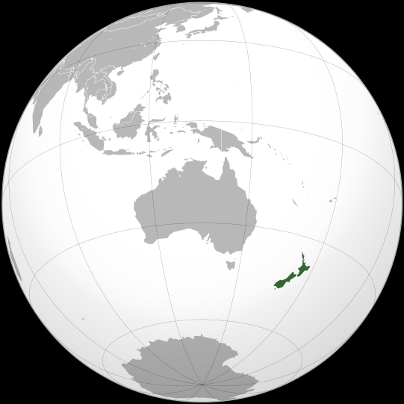Površina : 270.534 km²
Število prebivalcev (2004) : 4.060.000
Gostota : 15 preb./km²
Uradna jezika : angleški, maorski

NOVA ZELANDIJA

Glavno mesto : Wellington
Največje mesto : Auckland
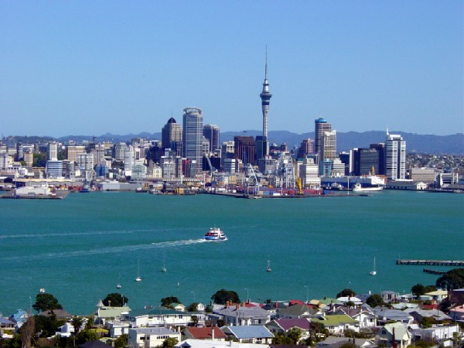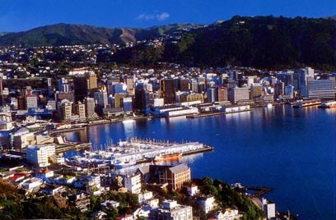
Slika 2 : Auckland
Slika 1 : Wellington

Denarna enota : novozelandski dolar (NZD) Zastava :

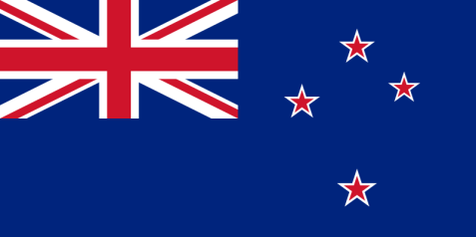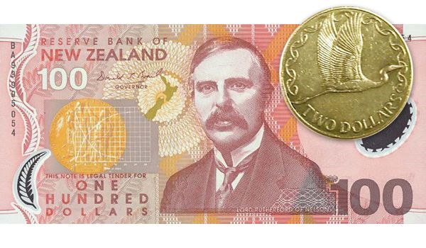

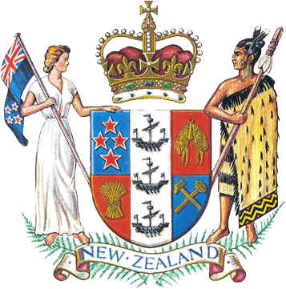 Himna :
Bog narodov pri tvojih nogah,
srečava se v ljubezni vezah,
Slišiš glasove v milih prošnjah,Bog, brani našo svobodno zemljo.Varuj trojno zvezdo Pacifika,
iz jaškov prepira in vojna,
daleč naj se sliši njena slava,
Bog, brani Novo Zelandijo

●●●

Grb:

LEGA IN POVRŠJE
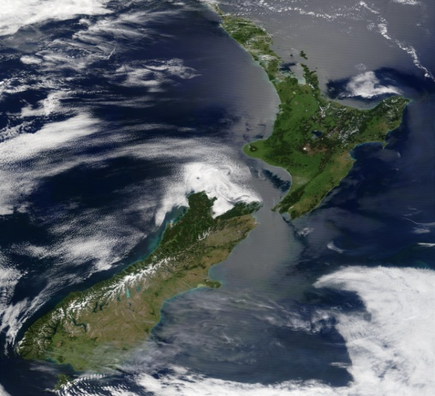
Nova Zelandija se nahaja v južnem delu Tihega oceana in sicer 2000 km jugovzhodno od najmanjše celine Avstralije. Tam kjer se stikata Tihooceanska in Indo-avstralska litosferska plošca. Novo Zelandijo sestavljata dva velika otoka – Severni (115.777 km2) in Južni (151.215 km2); ter nekaj malih otokov kot so Stewartov otok (1746 km2), otok Campbell (106 km2) in otočja Chatham, Bounty, Antipodes, Auckland in Kermadec. Severni in Južni otok loči 23 km širok Cookov preliv, ki je nastal šele v pliocenu.
Slika 4: Nova Zelandija

Južni otok :

Otok je gorat. Preko 500 km dolgo mladonagubano gorovje je večinoma iz paleozoiskih metamorfnih kamnin. Na jugozahodu se 1000 – 1600 m visoko gorovje strmo dviga nad težko dostopno obalo, razčlenjeno s fjordi. Osrednji del gorovja so južne Alpe. Najvišji vrh v celi Novi Zelandiji je Mount Cook visok 3753m , pa trai je bil za 11m višji dokler ni prišlo do velikega zemeljskega prodora. Tu so tudi številni ledeniki( 27 km dolg Tasmanov ledenik) , vroči izviri in gorska jezera. Največje naravno jezero Taupo (606 km²) lezi v starem vulkanskem kraterju.Večji jezeri sta se Te Anau in Wakatipu. Svetovno znana Milfordska ožina spada med najlepša območja Nove Zelandije. Tu so 154 m visoki Bowenovi slapovi.Reke na Južnem otoku so na zahodni strani kratke in strme, nekatere padajo v globino v slapovih. Reke, ki tečejo proti vzhodni obali izvirajo večinoma v ledeniških jezerih ob vznožju najvišjih gora.

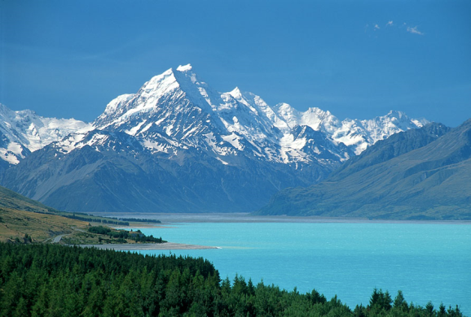
Slika 5: Mount Cook

Severni otok :

Ta otok je nižji od jugu otoka. V jugovzhodu delu otoka se vzdolž obale nadaljuje mladonagubano gorstvo z Južnega otoka. Tu dosega povprečno višine od 1600 – 1800m. Najvišji vrhovi se vzpenjajo do 2797m visoko. Osrednji del otoka zavzema okoli 1000 m visoko vulkansko višavje z delujočimi vulkani, gejzirji, blatnimi vulkani in vročimi izviri. Po dolgoletnem mirovanju je leta 1995 začel spet delovati ognjenik Ruapehu(2797 m), aktivna sta tudi Tongariro (1981m ) in Ngauruhoe (2291m).
Reke na severnem otoku se radialno raztezajo z osrednjega višavja. Iz jezera Taupo teče tudi najdaljša novozelandska reka Waikato ( 425 km). Na jugovzhodu pa teče reka Wanganui (290 km).

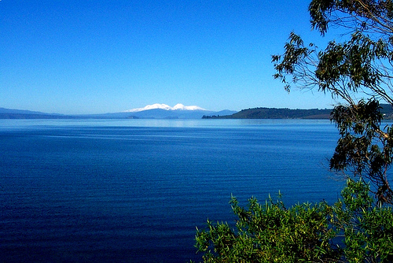
Slika 6: Jezero Taupo

Stewartov otok:
Stewartov otok loči od juga otoka 24 km širok Foveauxov preliv. Stewartov otok ima zelo razčlenjeno obalo, v notranjosti pa prevladuje hribovje.
Otok Campbell :
Ima površino 115 km², obkrožajo pa ga številne čeri in pečine.
Otočja:
Manjši otoki in otočja imajo močno razčlenjeno obalo. So hribovita, višina hribovij pa dosega okrog 980m. Najbolj znana otočja so Chatham, Bounty, Antipodes, Auckland in Kermadec.
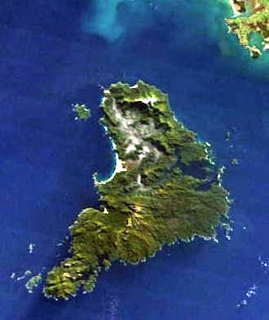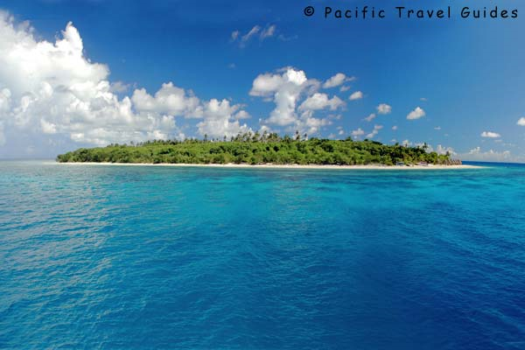
Slika 2
Slika 8 : Otočje Bounty
Slika 7: Stewartov otok

PODNEBJE

Na severnem delu Severnega otoka je subtropsko podnebje, z milimi zimami in toplimi poletji ter enakomerno razporejenimi padavinami prek leta (ok. 1200mm). Preostali deli Nove Zelandije imajo zmerno toplo oceansko podnebje, na skrajnem jugozahodu pa že prehaja v subantarktično. Zelo velike podnebne razlike so med zahodno stranjo Južnega otoka, ki je izpostavljen močnim zahodnim vetrovom, z večinoma oblačnim in deževnim vremenom (2000-7500mm padavin na leto), in zavetrno vzhodno stranjo s 500-900mm padavin in veliko več sončnega vremena.
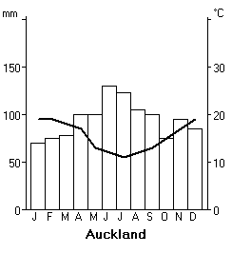
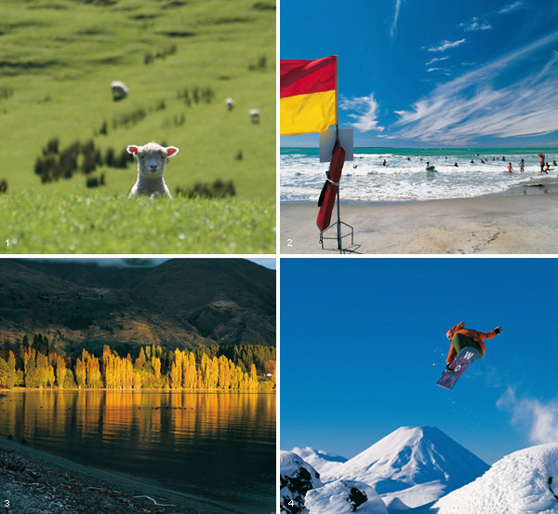
Slika 9: Letni časi v severnem delu S otoka

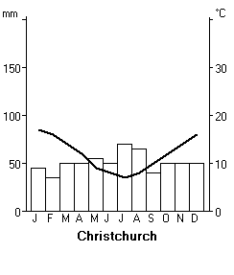

VODE
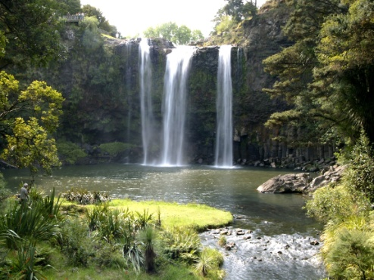Na J Otoku so reke kratke in strme, z velikim številom slapov. Končajo pa v fjordih, v katere padajo kot slapovi. Najdaljša reka na J otoku je Clutha (340 km). Največje jezero pa Wakatipo ki je dolgo kar 75 km in po površini meri 293 km2.
Slika 10 : Slap
Na S Otoku pa se reke radialno iztekajo in osrednjega višavja, kjer lezi največje novozelandsko jezero Taupo (606 km 2). Iz njega pa teče najdaljša novozelandska reka Waikato (425 km).

TLA IN RASTJE
Najrodovitnejša tla so v obalnih ravninah in ob spodnjem toku večjih rek na Severnem otoku (napljavljeni vulkanski material) ter na ilovnatih naplavinah v Canterburyjski ravnini na Južnem otoku. Na prodnih naplavinah so tla kamnita in slabo rodovitna., v zahodmen delu zaradi obilnih padavin izprazna. Na Severnem otoku je naravno rastje subtropski zimzeleni gozd z drevesastimi praprotmi in ovijalkami. Na Južnem otoku so na zahodni strani iglasti in bukovi gozdovi, na vzhodni strani zaradi sušnosti prevladuje stepa, spremenjena v obsežne negovane pašnike. Gozdovi pokrivajo 30 % površine.
Slika 12 : Stepa
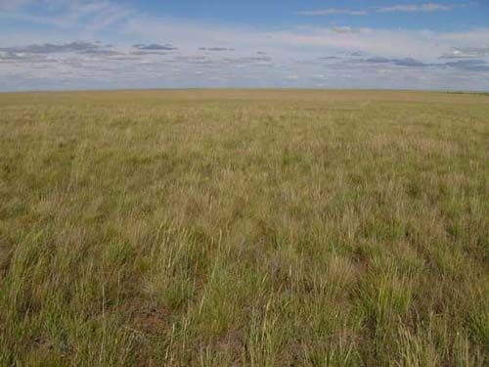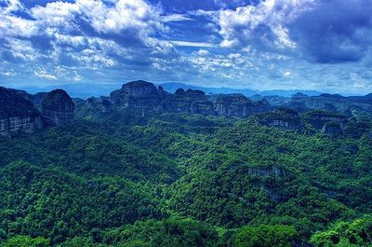
Slika 11 : Subtropski zimzeleni gozd

VULKANSKO DELOVANJE
Južno od Severnega otoka in diagonalno preko Južnega otoka poteka meja med Indoavstralsko in Tihooceansko ploščo. Do premikov vzdolž meje prihaja zaradi pogostih potresov ter vulkanskega delovanja. Zaradi premikanja litosferskih plošč so nastali marsikateri vulkani. Najbolj znani so Ruapehu, Tongariro in Nguarohe vsi ti so na Severnem otoku, kjer se tudi nahajajo vroči blatni izviri. Pogosti so tudi gejzirji in vrelci vroče vode.

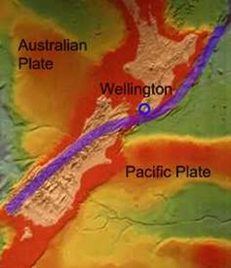
Slika 13 : Stičišče tektonskih plošč
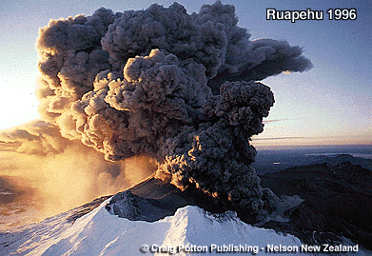
Slika 14 : Vulkan Ruapehu

PREBIVALSTVO IN POSELITEV
V Novi Zelandiji je približno 3 601 000 prebivalcev, vendar število narašča. Rast prebivalstva je namreč 1,17%.Največ, kar 88% prebivalcev je britanskega porekla, sledijo pa jim Maori, ki jih je 9%. V Novi Zelandiji imajo dva uradna jezika angleščino in Maorski jezik. Slednjega govori približno 50.000 ljudi. Po barvni sestavi je 75% belcev, 15% predstavljajo maori, ostali so nekaj iz Azije in nekaj iz Oceanije. Ostali prebivalci so večinoma Polinezijci in priseljenci iz sosednih otokov. Glede na versko sestavo je največ anglikancev (24%), malo manj presbiterijancev (18%), katoličanov pa je 15%. Ostali prebivalci so večinoma ateisti, nekaj pa je tudi metodistov.
Rodnost | 15.4%
Smrtnost | 7.6%
Naravni prirastek | 7.8%
Povprečna letna rast prebivalstva | 1.4%
Pričakovano trajanje življenja | M 73,4;Z 79,1 let
Delež mestnega prebivalstva | 85%
Izobrazba | OS 55%,SS 31%,VS 6,9%
Delež nepismenih | 1%

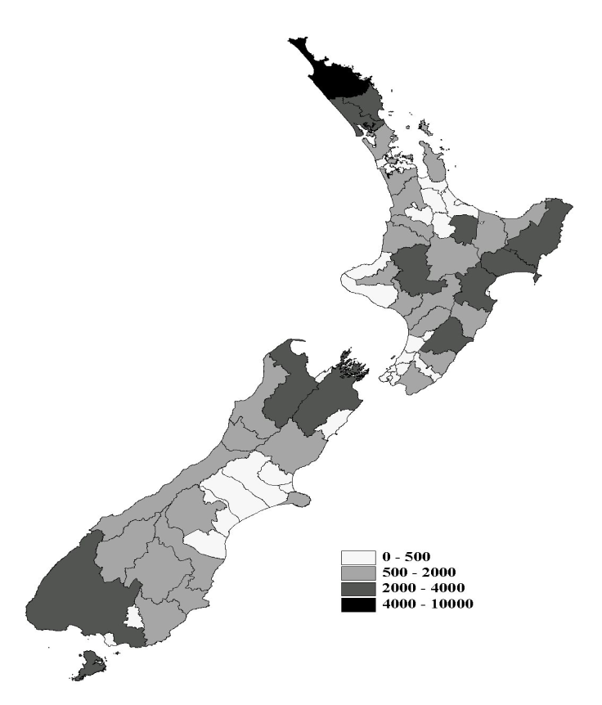Velika večina prebivalcev živi v mestih ob obali ali v bližnjem zaledju, notranjost je zelo redko naseljena, zlasti na Južnem otoku (živinorejske farme). Do konca 19 st. je več prebivalcev živelo na Južnem otoku. Tja je bilo zaradi dolgotrajnih vojn z Maori na Severnem otoku tudi usmerjeno priseljevanje iz Evrope, od 1880 se število prebivalcev Severnega otoka povečuje hitreje kot na Južnem otoku.
Slika 16: Poselitev Nove Zelandije
Slika 15: Maori

ZGODOVINA
Prvi prebivalci Nove Zelandije so bili Maori, ki so prišli iz Polinezije (verjetno že v 8. stol.). Bili so lovci in nabiralci. V 14. stol. je prišla druga skupina Maorov, ki so bili poljedelci in glavni nosilci maoriske kulture- rezbarjene, tetoviranje. Prvi Evropejci so prišli 1642 leta a so jih Maori pregnali, kasneje – 1769- je James Cook raziskoval obale, sledili pa so še drugi kitolovci, lovci na tjulnje, ribiči in ustanovili več naselbin na obali. Kasneje so Maori priznali britansko kraljici Viktorijo v zameno za zaščito njihovih pravic. Kasneje se je priseljevanje predvsem Angležev povečevalo, ustanavljali so naselbine. Spori z Maori pa so prerasli v vojne. Gospodarska kriza se je zaradi tega povečevala. Leta 1907 je Nova Zelandija postala dominion v okviru Britanske skupnosti. V letih 1935- 49 je bila na oblasti laburistična stranka, vzpodbudila je ponoven razcvet gospodarstva. Od parlamentarnih volitev 1990 je na oblasti Narodna stranka. V zadnjem času se močno trudijo zmanjšati stare napetost med Maori in priseljenci predvsem tako, da jim vračajo zemljo.
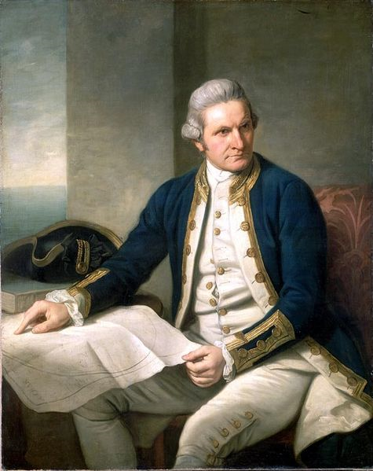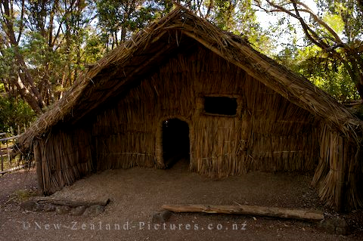
Slika 17: Prebivališča Maorov

Slika 18. James Cook

DRŽAVNA UREDITEV
Nova Zelandija je parlamentarna monarhija v Commonwelthu in nima napisane ustave. Mednarodnopravni status in državna ureditev temeljita na westminstrskem statutu (11.12.1931) . Določilo da lahko britanski parlament sprejema zakone tudi za Novo Zelandijo, so ukinile z zakonom o ustavi ( constitution Act, ki velja od 1.1.1987). Volijo lahko vsi novozelandski državljani, starejši od 18 let. Na čelu oblasti je britanska kraljica, ki jo na Novi Zelandiji zastopa od nje imenovani generalni guverner. Ta je formalni nosilec izvršilne oblasti in predseduje Izvršilnemu svetu, katerega člani so predsednik vlade in ministri.
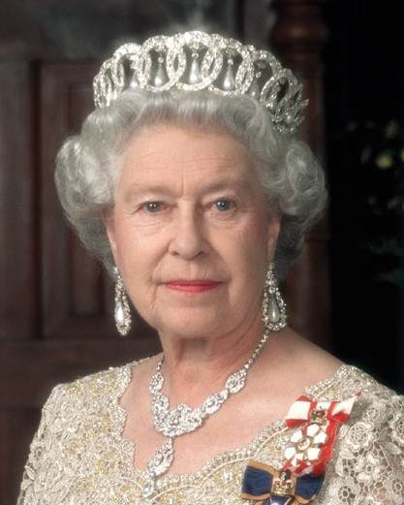

Slika 20: Generalni guverner Anad Satyanad
Slika 19: Britanska kraljica Elizabeta II

GOSPODARSTVO
Nova Zelandija je gospodarsko visoko razvita država, predvsem zaradi izvozno usmerjenega kmetijstva, ki predstavlja 45,9 % vsega izvoza.
KMETIJSTVO
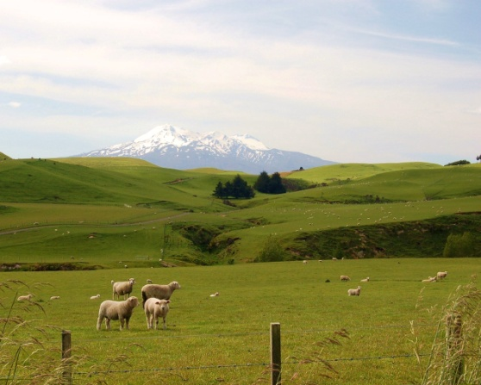Na novi Zelandiji imajo več kot 50% površine pokrite z njivami in predvsem travniki (50% celotne površine). Več kot polovica vseh NZ kmetij ima v posesti povprečno 50 ha zemlje. V živinoreji pa so najpomembnejše veje reja mesne in mlečne govedi, ter ovac ( 48,82 mio. Glav, 4 na svetu). Po pridelavi volne zaseda 3 mesto na svetu, po vzreji mlečne govedi 12. in po proizvodnji surovega masla 7. V nasprotju z živinorejo , je poljedelstvo izrazito usmerjeno za domači trg.
Slika 21 : Živinoreja
Grafikon 1: Pridelava kmetijskih pridelkov v tonah

RIBIŠTVO
Nova Zelandija ima 4.1 mio km2 ribolovnih površin. Letno ulovijo rib, školjk in mehkužcev za 612.000 t. Za izvoz pa gojijo jegulje in losose. Priljubljen je sporni ribolov v rekah.

GOZDARSTVO
Gozdarstvo ni tako pomembno ker lezi veliko gozdov v narodnih parkih. Tisti, katere pa umetno vzgajajo, pa so pomembni predvsem za papirno industrijo.

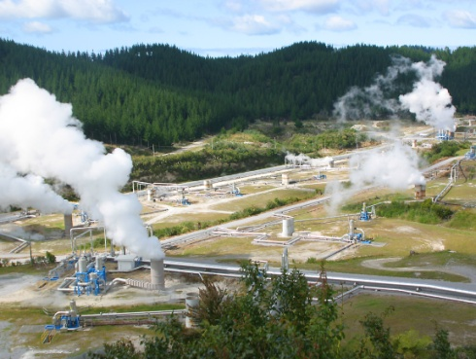RUDARSTVO IN ENERGETIKA
Slika 22 : Industrija
Rudno bogastvo ni ravno blesteče, saj imajo nekaj zlata, srebra, titan in železa. Premog in pa lignit, ki se nahaja na južnem otoku pa v celoti uporabijo v termoelektrarni. V zahodnem delu Severnega otoka črpajo nafto, v zalivu South Taranaki pa zemeljski plin. Kljub temu da so varčni potrebujejo veliko elektrike. In sicer 72% vse elektrike proizvedejo hidroelektralne, 25% TE, ostalo pa pridobijo v geoterminalni elektrarni v Waikerei. Večino električne energije pridobijo na J otoku, porabijo pa na S otoku. Nova Zelandija je poleg skandinavskih držav med najuspešnejšimi državami, glede na izpust emisij ( co2).
PROMET
Cestni promet: 91.860 km cest (73 %asfaltiranih)
Železniški promet: 3915 km tirov, od tega 1/8 električnih
Ladijski promet: 18 trgovskih ladij, ki lahko skupaj prevažajo 219.000 t surovin
Letalski promet: 36 letališč od tega 3 mednarodna
Auckland, Wellington in Christchurch
Slika 23 : Letalski promet

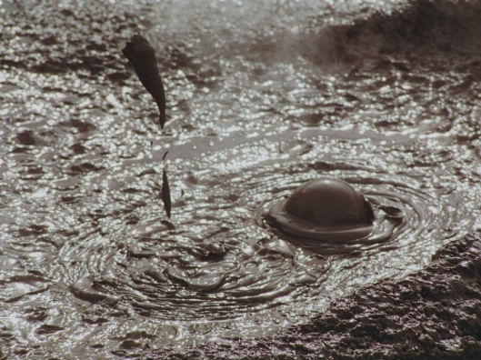TURIZEM
Slika 24 : Blatni vrelci
Deležen izjemne pozornosti, kajti je glavni vir tujega dohodka. Letno Novo Zelandijo obišče ok. 1,55 mio. turistov. Privabijo jih predvsem naravne lepote (jezera, gore, jezera, gejzirji, vulkani, blatni vrelci,…), različne vrste
avanturističnega turizma.

VIRI
NATEK, K. Države sveta. Ljubljana: Mladinska knjiga.1999.
PERFILA, B. Svet na dlani. Knj. 2, Indonezija,Avstralija in Nova Zelandija. Radovljica : Didakta. 1995.

TURNER, P. New Zealand : a travel survival kit. Hawthorn (Vic) : Lonely Planet Publications,1998

Nova Zelandija - Wikipedija, prosta enciklopedija. (objavljeno 02-11-2010) http://sl.wikipedia.org/wiki/Nova_Zelandija (uporabljeno 03-11-2010).

Oceanija - Wikipedija, prosta enciklopedija (objavljeno 08-2010) http://sl.wikipedia.org/wiki/Oceanija (uporabljeno 03-11-2010).

